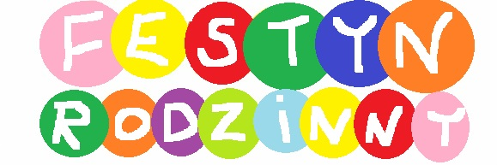



**,,Zdrowie i ruch to najlepszy druh!”**

***W PROGRAMIE:***

|  |  |  |
| --- | --- | --- |
| **- Prezentacje przedszkolaków**  **- Rozgrywki i zabawy sportowe**  **- Mecz piłki nożnej ,,Rodzice – Uczniowie''**  **- Zamki dmuchane i trampolina**  **- Trampolina JumpWorld Radom**  **- Scenki edukacyjne**  **- Malowanie na chodniku**  **- Malowanie twarzy**  **- „Fryzjer” – robienie warkoczyków**  **- Występy wokalne**  **- Pokazy taneczne uczniów**  **- Nauka pląsów harcerskich** | **- Konkurs wiedzy o Szkole**  **- Konkurs talentów :**  **wokalny, sprawnościowy, kabaretowy**  **- Konkurs plastyczny ,,Ruch to zdrowie!”**  **- Konkurs „Kuferek rekordów”**  **- Konkurs na przebranie bajkowe**  **- Konkurs psychologiczny na temat**  **szkodliwości używek (test wiedzy)**  **- Pokaz udzielania pierwszej pomocy**  **- Mierzenie ciśnienia**  **- Znakowanie rowerów**  **- Rowerowy tor przeszkód** | **- Pokazy fizyczne (doświadczenia)**  **- Stoisko – ,,Kraje niemieckojęzyczne”**  **- Pokaz Straży Pożarnej**  **- Pokaz jazdy na skuterach Straży Miejskiej**  **- Pokazy mody ZDZ**  **- Kram z zabawkami z balonów**  **- Zwiedzanie Izby Regionalnej**  **- Kącik tradycji**  **- Pajda chleba ze smalcem**  **- Degustacja naturalnych soków**  **- Kawiarenka (ciasto, kawa, herbata)**  **- Smaczne przekąski: wata cukrowa itp.**  **- Konkurs sprzątania** |

